Муниципальное общеобразовательное учреждение
Контантиновская средняя школа
Тутаевского муниципального района
Ярославской области

Интернет-проект для школьников, посвящённый правилам дорожного движения,
«Умная дорога в школу»

Команда: «Внимательный пешеход»
Возрастная категория:1-4классы

Руководитель: Тихонова Наталья Владимировна

2019
Сказка о правилах дорожного движения
Цели: повторение и закрепление знаний обучающихся по ПДД; отрабатывание умения выбирать безопасный маршрут по улицам посёлка; повторение дорожных знаков, формирование умения различать и группировать знаки дорожного движения, сигналов светофора; воспитание внимания, навыков осознанного использования знания ПДД в повседневной жизни.
Технология: проект (игровое обучение), формирующее оценивание, технология РКМЧП (стратегия «зигзаг»)
Формы и виды деятельности: самостоятельная работа, фронтальная работа, работа в группах, беседа, учебный диалог, эстафета.
Оборудование: ПК, презентация, дорожные знаки, карточки с заданиями
Ход мероприятия
- Вступительная часть.
Ведущий. Ребята, мы живём в красивом посёлке с зелёными широкими улицами и переулками. По ним движется много легковых и грузовых машин, едут автобусы. И никто никому не мешает. Это потому, что есть чёткие и строгие правила для водителей машин и пешеходов.
Для того, чтобы на дорогах было безопасно, все автомобили подчиняются правилам дорожного движения.
Знать и выполнять эти правила поведения на улице должны все пешеходы.
Вбегает Буратино (см. приложение1 фото1)
Дети, вы узнали, кто это?
Обучающиеся. Буратино!
Ведущий. А из какой сказки он к нам пришёл? Кто автор? («Золотой ключик» А. Толстой)
Буратино. Ой, какие вы умные. А можно я тоже поприсутствую на вашем занятии, а то я что-то совсем растерялся.
Попав в большой и шумный посёлок,
Я растерялся и пропал.
Не зная знаков светофора,
Чуть под машину не попал!
Кругом машины, мотоциклы,
То вдруг автобус на пути.
Признаться честно, я не знаю,
Где мне дорогу перейти.
Ребята, вы мне помогите
И, если можно, расскажите,
Дорогу как переходить,
И под машину не угодить.
Ведущий. Наши дети уже знакомы с самыми главными правилами дорожного движения. Они тебе, Буратино, покажут, как надо вести себя на улицах посёлка.
Но сначала отгадайте загадку.
Я глазищами моргаю
Неустанно день и ночь.
Я машинам помогаю
И тебе хочу помочь. (Светофор) (слайд1)
Входит светофор
Внимание! Внимание!
С площадей и перекрёстков
С высоты гляжу в упор
С виду грозный и серьёзный
Очень важный светофор.
Я и вежливый, и строгий,
Я известен на весь мир.
Самый главный командир.
-А вот и мои помощники (см. приложение 1 фото 2)
Ученик 1
Я могучий красный свет!
Ярче в целом мире нет.
Я- пожар, я – свет зари,
Увидав меня – замри!
Ученик 2
Я жёлтый цвет.
Перехода больше нет.
Не спешите, подождите,
Посмотрите на меня.
Не спешите, потерпите
До зелёного огня.
Ученик 3
Проходите – разрешаю.
Не беда, что я один.
Я надёжно защищаю
От трамваев и машин
Светофор. А давайте-ка, мои помощники, проверим, запомнили ли ребята и Буратино, что нужно делать, когда на светофоре загорится красный, жёлтый или зелёный свет? Становитесь все в круг. Слушайте внимательно задание. Если загорится зелёный свет, вы все дружно будете шагать друг за другом, если жёлтый – вы маршируете на месте, а если красный – вы замираете. Приготовились!
Игра «Красный, жёлтый, зелёный»
Ученики-помощники по очереди встают в круг, когда его цвет называет светофор (см. приложение 1 фото 3)
Светофор. Ребята, а если со мной случится беда, я сломаюсь, как вы думаете, кто может меня заменить?
Обучающиеся. Постовой.
Светофор. Правильно! Постовой полицейский. Входит постовой (см. приложение 1 фото 4)
Ведущий
Посмотрите: постовой
Встал на вашей мостовой.
Быстро руку протянул,
Ловко палочкой взмахнул…
Вы видали? Вы видали?
Все машины сразу встали!
Если сам не там, где надо,
Ты пойдёшь через дорогу,
То тебя, храня порядок,
Вмиг свисток окликнет строго.
Постовой. Ребята, я хочу проверить, знаете ли вы правила дорожного движения. Я буду читать стихи, а вы, если считаете, что сказанное относится к вам, говорите: «Это я, это я, это все мои друзья» А если то, что я говорю, не имеет к вам никакого отношения, вы молчите. Кто ошибается, тот выходит из игры.
Постовой:
1.Кто всегда идет вперёд, только там где переход?
2.Кто летит вперед так скоро, что не видит светофора?
3. На «зелёный» я иду, за руку сестру веду!
4.И на «красный» прохожу, я всегда, когда спешу!
5. Знает кто, что, путь закрыт, если красный свет горит?
-Молодцы!
Мальвина.
Я, ребята, к вам сегодня
Так спешила, так бежала!
Попрошу я извиненья,
Что немного опоздала.
Мне, ребята, очень надо
Вам загадки загадать.
Потому что вы ребята,
Правила должны все знать.
- Что за чудо – этот дом:
Окна светятся кругом,
Носит обувь из резины
И питается бензином? (Автобус)
- Спозаранку за окошком
Стук, и звон, и кутерьма:
По прямым стальным дорожкам
Ходят красные дома. (Трамвай)
- Несётся и стреляет,
Ворчит скороговоркой.
Трамваю не угнаться
За этой тараторкой. (Мотоцикл)
- Вдоль улиц и дорог
Солдатики стоят.
Мы с вами выполняем
То, что они велят. Слайд 2 (Дорожные знаки. См. приложение 1 фото 5)
- А кто знает, как называются группы дорожных знаков? Я сейчас вам напомню.
- Запрещающие знаки. Что они делают? Какую форму они имеют, цвет? Слайд 3 (Они что-то запрещают. Имеют форму круга с красным ободком).
-Предписывающие (слайд 4). Какую форму и цвет имеют? (Требуют что-то выполнять. Имеют синий цвет и круглую форму)
-Предупреждающие (слайд 5) Какую форму и цвет имеют? ( Заранее подготавливают к чему-либо. Имеют треугольную форму и красный ободок).
- Информационные (слайд 6) какую форму и цвет имеют? (Синий цвет и прямоугольную форму.

- А сейчас поработаем в группе. Вам необходимо посовещаться, выбрать и наклеить те знаки, которые относятся к группе, название которой у вас представлено на плакате, подобрать правильные надписи к каждому выбранному знаку. (Работа в группе)
-Теперь представители от каждой группы должны представить совместную работу (см. приложение1 фото 6)
Постовой.
-А сейчас мы поиграем. Слушайте очень внимательно! Как только я подниму жезл, вы идёте по кругу. Как только прозвучит свисток, вы должны остановиться. Приготовились! (см. Приложение 1 фото 7)
Вбегают два ученика в роли собаки и кота с мячиком и играют им (см. приложение 1 фото 8)
Постовой. Стой! Ты кто?
Собака и кот. Я собака, это кот, гуляем, где хотим!
Постовой. А вы знаете правила дорожного движения?
Собака и кот. Зачем нам правила учить? Нам и без них прекрасно жить!
Постовой. Ну что ж, сейчас проверим! Скажите, как и где надо переходить улицу?
Собака и кот. Как, как! На четырёх лапах! Где хотим, там и ходим!
Постовой. Ребята, вы согласны?
Обучающиеся. Нет. Переходить надо по пешеходному переходу.
Постовой Правильно, ребята! А теперь мой второй вопрос. С какой стороны надо обходить автобус: спереди или сзади?
Собака и кот. Нужно пролезть между колёсами.
Постовой. Ребята, давайте поможем собаке и коту. А то они совсем запутались.
Обучающиеся. Автобус надо обходить сзади.
Постовой. Правильно.
На мостовой – не играть, не кататься,
Если хочешь здоровым остаться!
- Ребята, а вот кто не знает правил уличного движения, может попасть в аварию.
Собака и кот. Ой, ребята, кажется, поняли, что очень важно знать правила дорожного движения.
Постовой. В завершение нашего занятия я предлагаю вспомнить безопасные маршруты от дома до школы, школы искусств и до Дома культуры, чтобы с нами никогда не случилось беды. Мои друзья: светофор, Мальвина, собака, Буратино, ну, и конечно я, нарисовали план, где изображена безопасная дорога от наших домов до этих объектов. Сейчас мы их вам покажем и расскажем об опасных местах на дороге, которые нам встретились (см. приложение 1 фото 9, 10, 11,12)
Выходят герои мероприятия.
- А сейчас мы хотим узнать, понравилось ли вам мероприятие. Если да, то прикрепите на доску зелёный кружок, если не понравилось – красный, а если что-то понравилось, а что-то нет – жёлтый. (Дети прикрепляют кружки к доске) Технология «Формирующее оценивание» приём «Светофор» (см. приложение 1 фото13)
-Спасибо за внимание!

Приложение 1
Фотография 1
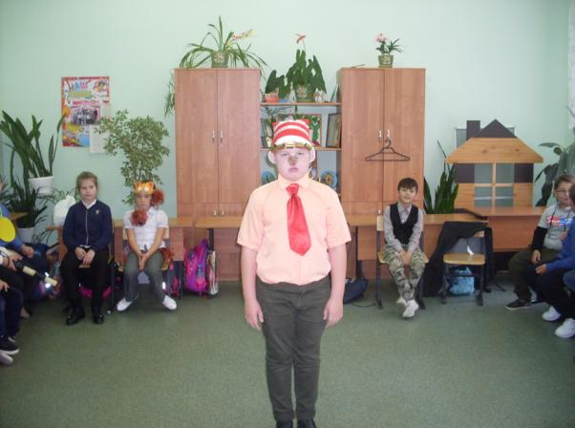
Фотография 2
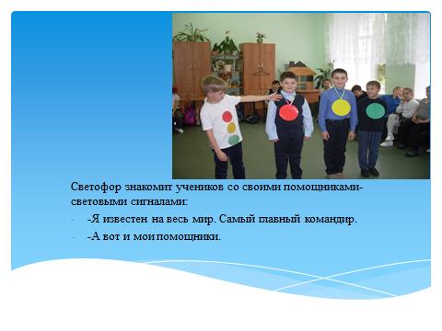

Фотография 3
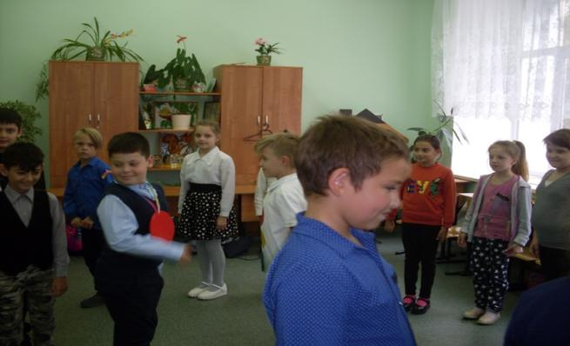
Фотография 4
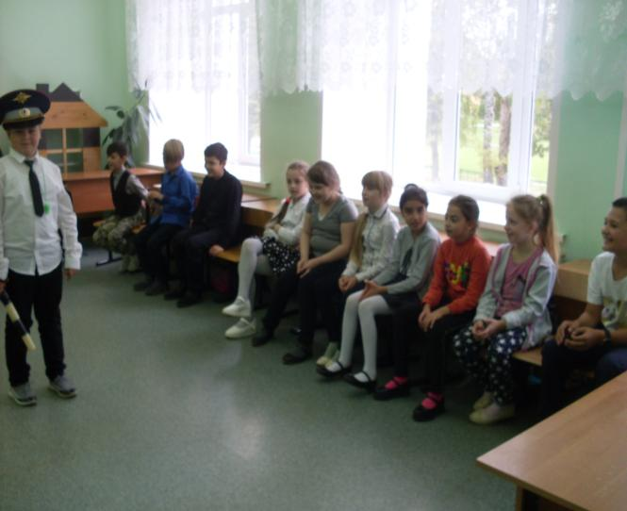
Фотография 5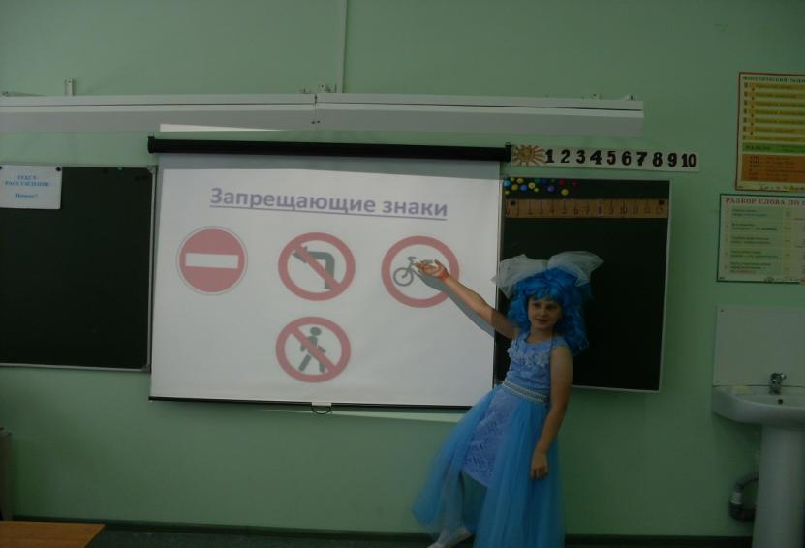

Фотография 6
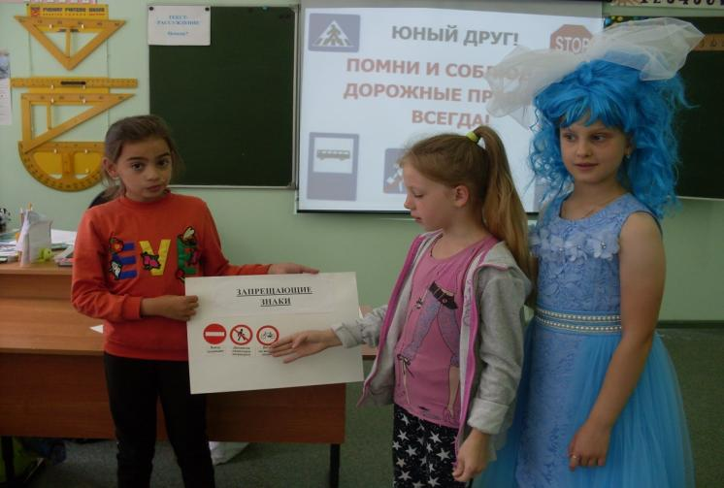
Фотография 7
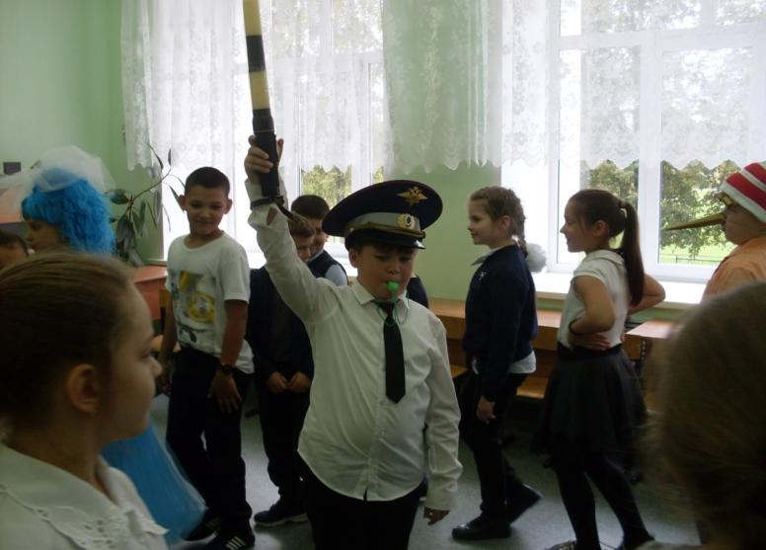
Фотография 8
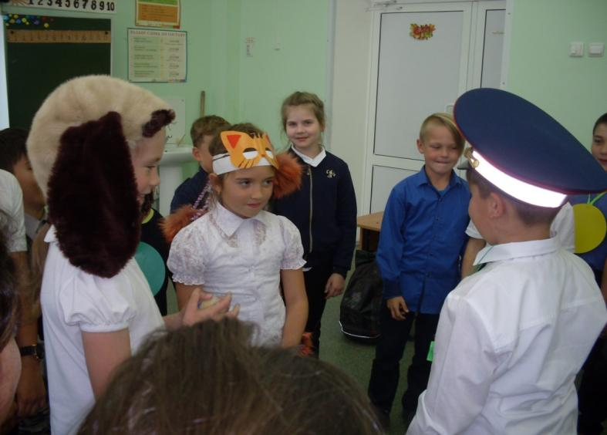
Фотография 9
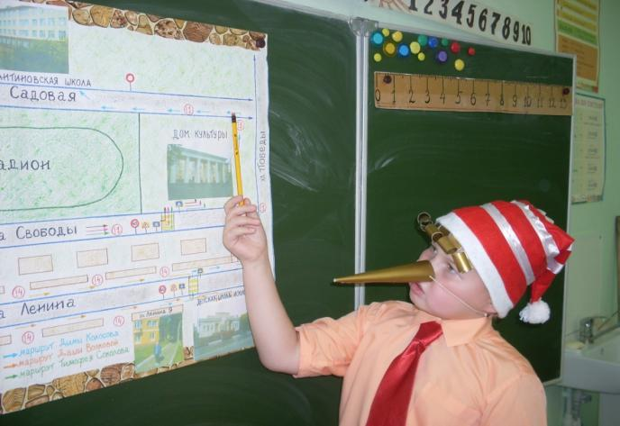

Фотография 10
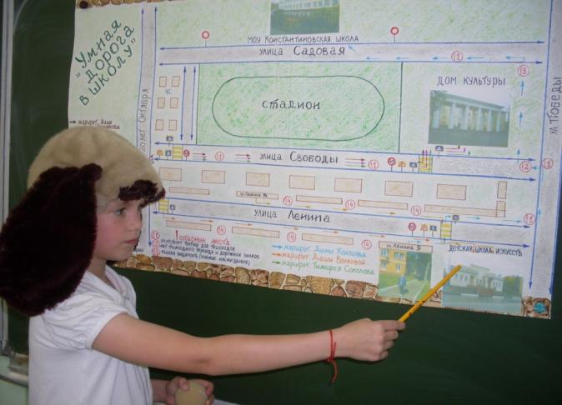

Фотография 11
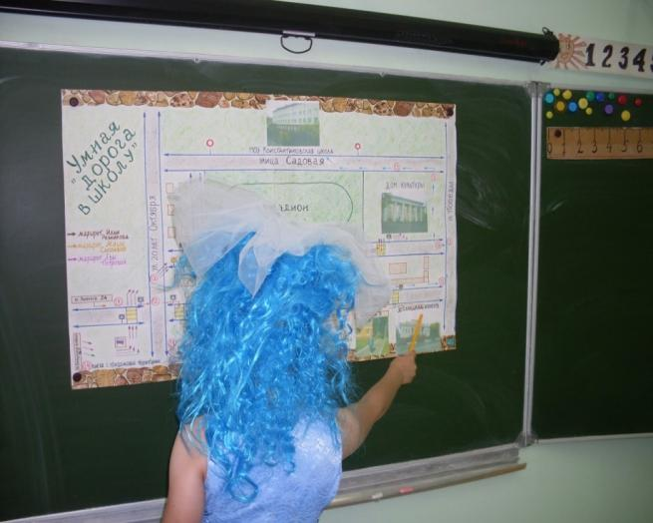
Фотография 12
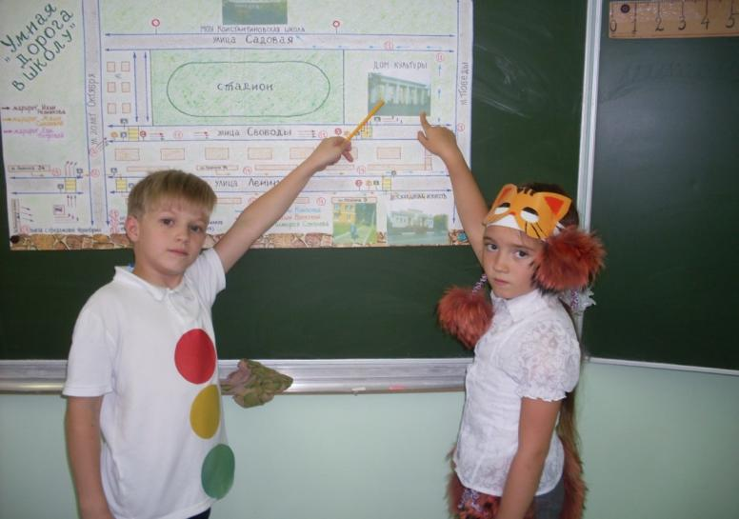

Фотография 13
